Instalación

- Instalar la toolchain: Tools > Toolchain > Install
- Configurar los drivers: Tools > Drivers > Enable

Más información: http://icestudio.readthedocs.io/en/latest/source/quickstart.html

Introducción

- Menú: File, Edit, View, Select, Tools, Help
- Panel: pan, zoom, select, move, examine, etc
- Mouse & shortcuts: https://github.com/FPGAwars/icestudio/wiki

Más información: http://icestudio.readthedocs.io/en/latest/source/userguide.html
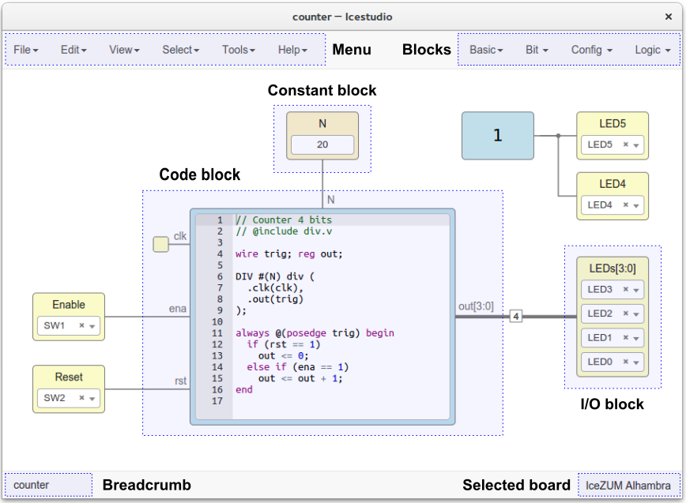

Diseño de circuitos

- Bloques básicos: Input, Output, Basic, Constant, Code, Information
- Bloques genéricos:
  - Cómo crear un bloque
- Colecciones:
  - Cómo crear una colección
  - Colección por defecto

Más información: http://icestudio.readthedocs.io/en/latest/source/howto.html
Colección por defecto: https://github.com/FPGAwars/collection-default
Icestudio Collection Manager: https://github.com/FPGAwars/icm

